القادياني و أبوة آدم (ع) للبشر

كتبه : فؤاد العطار
يستغرب بعض من يقرأ كتابات الميرزا القادياني من كثرة تبديل رأيه بخصوص بعض التفسيرات التي يقول بأنها جاءته عن طريق الإلهام أو الوحي. و لو عـرف السبب ذهب العجب، فالميرزا القادياني كان ماكينة تصوير فاشلة لأفكار و كتابات غيره. فكان في كل مرة يدعي بأن تلك الأفكار جاءته عن طريق الإلهام النبوي و لا يأبه إن كان إلهامه المدعى قد جاء بما يناقض إلهاماته السابقة.

و قد أدرك الميرزا و خلفاؤه من بعده أن أفكار سيد أحمد خان الهندي جديدة نسبياً على المسلمين، فقد قلد سيد أحمد خان بدوره بعض العصرانيين من النصارى في نفي المعجزات و في مجاراة النظريات العلمية المتوفرة لتأويل النصوص الشرعية و صرفها عن معناها الظاهر. لذلك فقد أكثر الميرزا و خلفاؤه من سرقة أفكار سيد أحمد خان دون أن يعزو تلك الأفكار إلى صاحبها.

و من تلك الأفكار التي سرقها الميرزا نفيه قبيل موته أن يكون آدم عليه السلام هو أول البشر، و قوله أن الإنسان عمر الأرض قبل أن يخلق الله آدم (ع). و قد ناقض ادعاؤه هذا كثيراً من كتاباته التي ادعى سابقاً أنه استقبلها من إلهه عن طريق الإلهام النبوي، و سأضرب بعض الأمثلة للتوضيح.
آدم (ع) ليس أول البشر

في سنة 1908م كتب الميرزا غلام ما يلي: ((نحن لا نتبع التوراة التي تدعي أن الدنيا بدأت بمولد آدم قبل ستة أو سبعة آلاف سنة و أنه لم يكن هناك شيء قبل ذلك)) – الملفوظات جزء 10 ص 432.
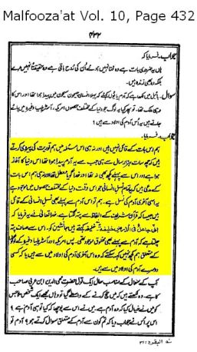

هذا ما قاله الميرزا قبيل موته. و الآن تعالوا بنا لنقرأ بعض الوحي و الإلهامات التي ادعى الميرزا استقبالها من قبل.
عمر الدنيا يوم القيامة سيكون 7000 سنة فقط
هذا الإدعاء المضحك صدر عن الميرزا في العام 1902م من خلال كتابه الإلهامي "إعجاز المسيح" الذي ادعى أنه استقبله من الله سبحانه.
يقول الميرزا عن سورة الفاتحة في كتابه الإلهامي "إعجاز المسيح" : ((و مع ذلك حصر هذا التعداد – إشارة إلى سنوات المبدأ و الميعاد – أعني أن آياتها السبع إيماء إلى عمر الدنيا فإنها سبعة آلاف)) – إعجاز المسيح ص78.
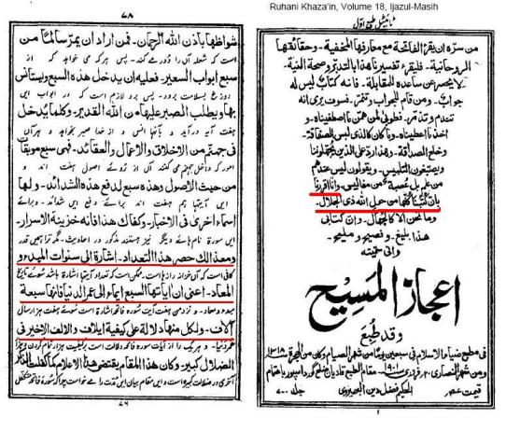
وحي الميرزا يدعي أن بداية الكون كانت مع خلق آدم (ع)
في كتاب الوحي القادياني تذكرة نقرأ الوحي التالي الذي ادعاه الغلام ((لقد أوحى لي إلهي عن طريق الكشف أن القيمة العددية لحروف سورة العصر تشير إلى أن المدة بين خلق آدم (ع) و نهاية فترة نبوة النبي مجموعها 4739 سنة قمرية، و هذا يعني أن تلك كانت الفترة بين بداية الكون و موت الرسول )) – كتاب الوحي القادياني تذكرة بالترجمة الإنجليزية ص230.
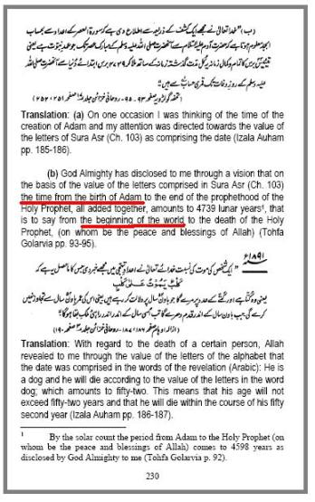
و بما أن عمر الكون سيكون 7000 سنة يوم القيامة كما ادعى الغلام في كتاب "إعجاز المسيح" فإن يوم القيامة سيقع بعد حوالي 846 سنة قمرية من الآن. و مع أن الغلام نفى أن يكون قد حدد موعد يوم القيامة بدقة إلا أن مجموع أقواله يفضي إلى هذه النتيجة.

آدم هو أول البشر
في كثير من كتاباته التي ادعى الميرزا أنه استقبلها من إلهه عن طريق الوحي أو الإلهام أكد الميرزا أن آدم عليه السلام هو أول نوع الإنسان و أنه هو أبو البشر. و هذه أمثلة من الخطبة الإلهامية التي ادعى الميرزا أنها وحي من ربه.
يقول الميرزا ((فجعلني الله آدم و أعطاني كل ما أعطى لأبي البشر)) – خطبة إلهامية ص234.
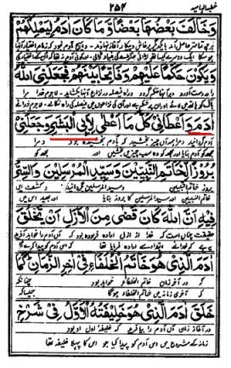
و يقول الميرزا ((إن الله خلق آدم لينقل الناس من العدم إلى الوجود و من الوحدة إلى الكثرة. و جعلهم شعوباً و قبائل و فرقاً و طوائف ليري ألوان القدرة و ليبلو أيهم أحسن عملاً و من السابقين. و جعل آدم مظهراً لاسمه الذي هو مبدأ للعالم أعني الأول كما جاء في قوله هو الأول في الكتاب المبين. و لأجل أن الأولية تقتضي ما بعدها اقتضت نفس آدم رجالاً كثيراً و نساءاً، فنزل الأمر و أضنأت النساء و كثر الناس و ملئت الأرض من المخلوقين)) – خطبة إلهامية ص307.
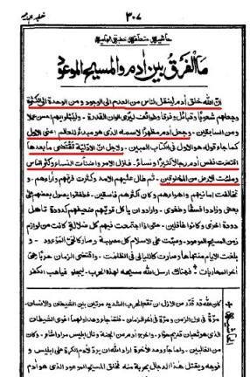
و يقول الميرزا عن آدم (ع : ((( و خلقه الله في اليوم السادس بحساب أيام بدء نشأة الدنيا)) – خطبة إلهامية ص311.
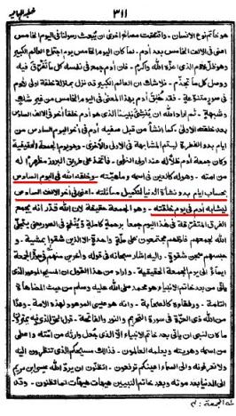
و يقول الميرزا : ((آدم الذي هو أول من أعطي خلافة عظمى و أول من نفخ فيه الروح من رب الورى)) – خطبة إلهامية 256.
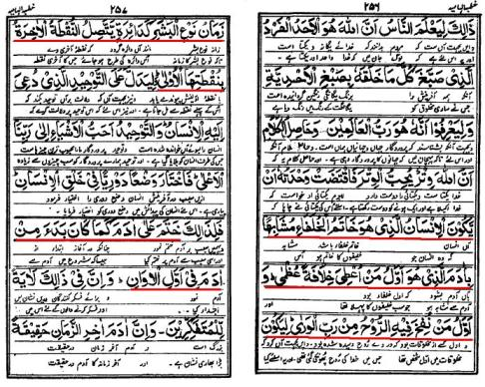
و يقول الميرزا: ((فإن آدم قد ظهر لينقل الناس من العدم إلى الوجود)) – خطبة إلهامية ص317.
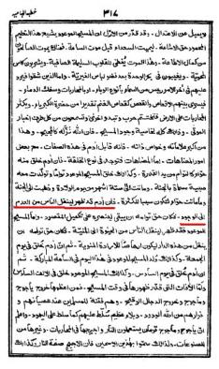
و يقول الميرزا عن الله سبحانه ((و أنه نظر إلى البلاد الهندية فوجدها مستحقة لمقرّ هذه الخلافة لأنها كانت مهبط الآدم الأول في بدء الخليقة)) - ضميمة حقيقة الوحي ص631-632.
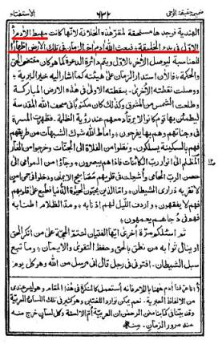
قلت: لو لم يكن في تناقض الميرزا و تخبطه هو وجماعته إلا هذا المثال لكفى. و صدق الله سبحانه القائل في كتابه الكريم: ((أَفَلَا يَتَدَبَّرُونَ الْقُرْآَنَ وَلَوْ كَانَ مِنْ عِنْدِ غَيْرِ اللَّهِ لَوَجَدُوا فِيهِ اخْتِلَافًا كَثِيرًا)) – سورة النساء :82.
إن تناقض الميرزا بادعائه قبل موته أن آدم عليه السلام ليس أباً للبشر و بأن عمر الدنيا ليس 6000 أو 7000 سنة دليل على كذبه و افترائه على الله سبحانه فبجرة قلم خالف الميرزا كل تلك الإلهامات و ذلك الوحي الذي ادعى استقباله من الله سبحانه، و ذلك لتستبين سبيل المجرمين و ليعلم الناس أن هؤلاء القاديانيين متبّر ما هم فيه و باطل ما كانوا يعملون.

القاديانيون و نظرية داروين للتطور
يستغرب البعض عند اكتشافهم بأن بعض القاديانيين الذين يناقشونهم اليوم لا يؤمنون فقط بعدم أبوة آدم (ع) للبشر بل يؤيد هؤلاء نظرية النشوء و الأرتقاء التي جاء بها داروين. و أنا أقول لهؤلاء لا تستغربوا من إيمان القاديانيين الجدد بنظرية داروين فالقادياني الذي يتابع تطور نموّ لحية الخليفة القادياني الحالي – ميرزا مسرور – قبل و بعد توليه خلافة بني قاديان سيقتنع بسهولة بنظرية التطور، و هذه لفتة ظريفة نبه عليها أحد الأخوة و اسمه فرحان و هو قادياني سابق يقيم في أمريكا.
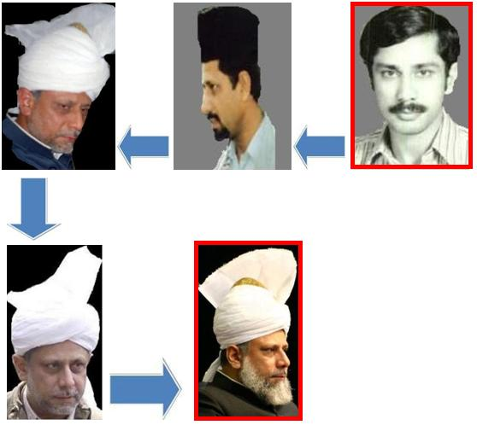

و آخر دعوانا أن الحمد لله رب العالمين

فؤاد العطار
Anti_Ahmadiyya@yahoo.com
16 رمضان 1428هـ

